КРАСНОДАРСКИЙ КРАЙ  
МУПУКС

НОВОКУБАНСКОГО РАЙОНА

ЗАКЛЮЧЕНИЕ

о возможности использования земельного участка  
в соответствии с запрашиваемым условно разрешенным  
видом использования, в том числе в части соблюдения  
требований технических регламентов, СП,  
с учетом наличия (или отсутствия) зон с особыми условиями  
использования территории, и содержащее информацию о  
предполагаемом уровне (и иных характеристиках) негативного  
воздействия на окружающую среду на земельном участке  
по адресу: г. Новокубанск, ул. Ленина, 25/1

2510-422-3

КРАСНОДАРСКИМ КРАЙ  
МУП УКС

НОВОКУБАНСКОГО РАЙОНА

Заказчик: гр. Климова Н. Ф.

ЗАКЛЮЧЕНИЕ

о возможности использования земельного участка

в соответствии с запрашиваемым условно разрешенным  
видом использования, в том числе в части соблюдения  
требований технических регламентов, СП,

с учетом наличия (или отсутствия) зон с особыми условиями  
использования территории, и содержащее информацию о  
предполагаемом уровне (и иных характеристиках) негативного  
воздействия на окружающую среду на земельном участке

по адресу: г. Новокубанск, ул. Ленина, 25/1

2510-422-3

ГИЛ

Инженер

Директор

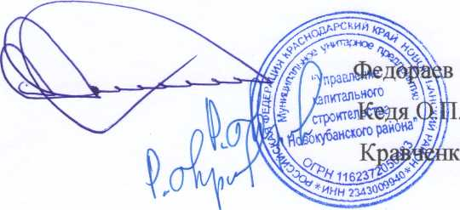

В.С.

о Р.Ю.

НОРМОКОНТРОЛЬ **I** СОГЛАСОВАНО

КРАСНОДАРСКИЙ КРАЙ  
МУПУКС

НОВОКУБАНСКОГО РАЙОНА  
Член СРО союз «РОПК» СРО-П-034-12102009  
Местонахождение: 352240, г. Новокубанск, ул. Лермонтова, 63

Тел. 8(86195)31050

от 01.04.2022 г. №2510.

ЗАКЛЮЧЕНИЕ

о возможности использования земельного участка  
в соответствии с запрашиваемым условно разрешенным  
видом использования, в том числе в части соблюдения  
требований технических регламентов, СП,  
с учетом наличия (или отсутствия) зон с особыми условиями  
использования территории, и содержащее информацию о  
предполагаемом уровне (и иных характеристиках) негативного  
воздействия на окружающую среду

Настоящее заключение о возможности получения условно разрешенного  
вида использования земельного участка «Бытовое обслуживание» и  
«Магазины», где возможно:

|  |  |  |  |  |  |  |  |  |  |  |  |
| --- | --- | --- | --- | --- | --- | --- | --- | --- | --- | --- | --- |
|  |  |  |  |  | | |  | 2510-422-3 | | | |
|  |  |  |  |  | | |  |
| Изм. | Кол. | Лист | № док. |  | |  | Дата |
| Разработал | | Кравченко | | КТ | | | Э4.22 |  | Стадия | Лист | Листов |
|  | |  | |  | г |  | ) |  | п | 1 | ’ 14 |
| Н. контр. | | Кедя | |  |  |  | к.22 | Общая пояснительная записка | МУПУКС  Новокубанского района | | |
| ГИЛ | | Кедя | | I | Ш | | 34.22 |
|  | |  | |  | | |  |

НОРМОКОНТРОЛЬ **I** СОГЛАСОВАНО

<8

■а

о

* размещение объектов капитального строительства, предназначенных  
  для оказания населению или организациям бытовых услуг (мастерские мелкого  
  ремонта, ателье, бани, парикмахерские, прачечные, химчистки, похоронные  
  бюро);
* размещение объектов капитального строительства, предназначенных  
  для продажи товаров, торговая площадь которых составляет до 5000 кв. м., с  
  размещением стоянок для автомобилей сотрудников и посетителей торговых  
  объектов.

Определение возможного оказания негативного воздействия на  
окружающую среду в результате получения условно разрешенного вида  
использования земельного участка площадью 471 кв.м, с кадастровым номером  
23:21:0401005:2496, расположенного по адресу: г. Новокубанск, ул. Ленина,  
25/1, с соблюдением технических регламентов, СП, разработанной проектной  
организацией МКУ УКС Новокубанский район, в соответствии со статьей 39  
Градостроительного кодекса Российской Федерации.

Согласно части 1 ст. 39 Градостроительного кодекса Российской  
Федерации, порядок предоставления разрешения на условно разрешенный вид  
использования, земельного участка или объекта капитального строительства,  
физическое или юридическое лицо, заинтересованное в предоставлении  
разрешения на условно разрешенный вид использования земельного участка  
или объекта капитального строительства, направляет заявление в комиссию.

Целью настоящего заключения для получения условно разрешенного  
вида использования земельного участка площадью 471 кв.м, с кадастровым  
номером 23:21:0401005:2496, расположенного по адресу: г. Новокубанск, ул.  
Ленина, 25/1, является:

* определение возможности использования земельного участка в  
  соответствии с запрашиваемым условно разрешенным видом использования, в

|  |  |  |  |  |  |
| --- | --- | --- | --- | --- | --- |
|  |  |  |  | J А | г- |
|  |  |  |  |  |  |
| Изм. | Кол. | Лист | №док | ПодЬ. | Дата |

НОРМОКОНТРОЛЬ СОГЛАСОВАНО

GQ

Л

о

а

'l

<§

1

с

том числе в части соблюдения требований технических регламентов  
Федерального закона от 22.07.2008 г. № 123-ФЗ «Технический регламент о  
требованиях пожарной безопасности», Федерального закона от 30.12.2009 г. №  
384-ФЗ «Технический регламент о безопасности зданий и сооружений», СП, с  
учетом особых условий использования территории и содержащие информацию  
о предполагаемом уровне (и иных характеристиках) негативного воздействия  
на окружающую среду.

1. Градостроительные сведения застройки земельного участка в  
   границах Новокубанского городского поселения
   1. Сведения о земельном участке из правил землепользования и  
      застройки (ПЗЗ) на территории Новокубанского городского поселения

Рассматриваемый земельный участок с площадью 471 кв.м, с  
кадастровым номером 23:21:0401005:2496, расположен по адресу: г.  
Новокубанск, ул. Ленина, 25/1.

В соответствии с Правилами землепользования и застройки на  
территории Новокубанского городского поселения (далее ПЗЗ),  
утвержденными решением Совета Новокубанского городского поселения  
Новокубанского района от 01.08.2014 г. № 585 «Об утверждении Правил  
землепользования и застройки территории Новокубанского городского  
поселения Новокубанского района Краснодарского края», в редакции от  
23.04.2021 г. № 236 «О внесении изменений в решение Совета Новокубанского  
городского поселения Новокубанского района от 01.08.2014 г. № 585 «Об  
утверждении Правил землепользования и застройки территории  
Новокубанского городского поселения Новокубанского района Краснодарского

|  |  |  |  |  |  |
| --- | --- | --- | --- | --- | --- |
|  |  |  | V/ | хп |  |
|  |  |  | 1 | Лм'/ |  |
| Изм. | Кол. | Лист | №док | По&1. | Дата |

НОРМОКОНТРОЛЬ **I** СОГЛАСОВАНО

as

1

«5

-о

г

с

края», рассматриваемый участок расположен в общественно-деловой зоне  
«ОД», которая выделена для обеспечения правовых условий использования и  
строительства новых объектов здравоохранения, культуры, торговли,  
общественного питания, социального и коммунально-бытового назначения,  
предпринимательской деятельности, объектов среднего профессионального и  
высшего профессионального образования, административных, научно-  
исследовательских учреждений, культовых зданий, стоянок автомобильного  
транспорта, объектов делового, финансового назначения, иных объектов,  
связанных с обеспечением жизнедеятельности граждан. В общественно-  
деловых зонах могут размещаться жилые дома, гостиницы, подземные или  
многоэтажные гаражи.

Согласно ПЗЗ, ст. 44 «Градостроительные регламенты. Общественно-  
деловые зоны», данный земельный участок относится к градостроительной зоне  
«ОД-2» - зона специализированной общественной застройки (социальных  
объектов, объектов образования и здравоохранения), которая выделена для  
обеспечения правовых условий формирования объектов образования и научных  
комплексов, объектов здравоохранения, требующих значительные  
территориальные ресурсы для своего нормального функционирования. В  
данной градостроительной зоне с кодом вида основного разрешенного  
использования - 3.4.1 «Амбулаторно-поликлиническое обслуживание»,  
градостроительным регламентом территориальной зоны «ОД-2»,  
предусмотрены испрашиваемые условно разрешенные виды использования  
земельного участка - 3.3 «Бытовое обслуживание» и - 4.4. «Магазины»,  
запрашиваемые Заказчиком:

- размещение объектов капитального строительства, предназначенных  
для оказания населению или организациям бытовых услуг (мастерские мелкого

|  |  |  |  |  |  |  |  |
| --- | --- | --- | --- | --- | --- | --- | --- |
|  |  |  |  | V | ) |  |  |
|  |  |  |  |  | М | |  |
| Изм. | Кол. | Лист | №док | ПодЬ- | | | Дата |

НОРМОКОНТРОЛЬ I . СОГЛАСОВАНО

ремонта, ателье, бани, парикмахерские, прачечные, химчистки, похоронные  
бюро);

- размещение объектов капитального строительства, предназначенных  
для продажи товаров, торговая площадь которых составляет до 5000 кв. м., с  
размещением стоянок для автомобилей сотрудников и посетителей торговых  
объектов.

Согласно ст. 38 ПЗЗ, при размещении зданий, строений и сооружений  
должны соблюдаться предельные параметры разрешенного строительства,  
установленные для соответствующей территориальной зоны статьей 40  
настоящих Правил, местные нормативы градостроительного проектирования, а  
также установленные законодательством о пожарной безопасности и  
законодательством в области обеспечения санитарно-эпидемиологического  
благополучия населения минимальные нормативные противопожарные и  
санитарно-эпидемиологические разрывы между зданиями, строениями и  
сооружениями, в том числе и расположенными на соседних земельных  
участках.

Для условно разрешенного вида использования земельного участка с  
кодом вида - 3.3, 4.4 установлены следующие предельные (минимальные и  
(или) максимальные) размеры земельных участков и предельные параметры  
разрешенного строительства или реконструкции объектов капитального  
строительства:

1. минимальная/максимальная площадь земельных участков - 300-100000

кв.м;

1. минимальная ширина вдоль фронта улицы -12 м;
2. минимальные отступы от границ земельных участков в целях  
   определения мест допустимого размещения зданий, строений, сооружений - от

✓

|  |  |  |  |  |  |  |  |  |
| --- | --- | --- | --- | --- | --- | --- | --- | --- |
|  |  |  |  |  | тп |  |  | Лист |
|  |  |  |  | 1 | Ml |  | 2510-422-3 | 5 |
| Изм. | Кол. | Лист | №док | Под^. | | Дата |

НОРМОКОНТРОЛЬ **I** СОГЛАСОВАНО

oq



красной линии улиц - 5,0 м в новых микрорайонах; по линии существующей  
застройки в застроенной территории;

1. минимальные отступы от границ земельных участков в целях  
   определения мест допустимого размещения зданий, строений, сооружений - от  
   красных линий проездов - 3,0 м в новых микрорайонах; по линии  
   существующей застройки в застроенной территории;
2. минимальные отступы от границ земельных участков в целях  
   определения мест допустимого размещения зданий, строений, сооружений - от  
   границ смежных земельных участков - 0,0 м при блокировке; в иных случаях -  
   3,0 м;
3. максимальное количество надземных этажей зданий - 5;
4. максимальная высота зданий от уровня земли до уровня верха  
   перекрытия последнего этажа - 25 м;
5. максимальный процент застройки - 65 %.

Рассматриваемый земельный участок с площадью 471 кв.м, с

кадастровым номером 23:21:0401005:2496, расположенный по адресу: г.  
Новокубанск, ул. Ленина, 25/1, соответствует требованиям статьи 44 ПЗЗ, в  
части предельных (минимальных и (или) максимальных) размеров земельных  
участков и предельных параметров разрешенного строительства,  
реконструкции объектов капитального строительства.

Застройку земельных участков следует осуществлять в соответствии с  
предельными параметрами разрешенного строительства, установленными  
статьей 44, с учетом положений статьи 38 настоящих Правил.

Расстояние от объектов капитального строительства до объектов,  
расположенных на смежных земельных участках, следует принимать на  
основании действующих строительных, экологических, санитарно-

|  |  |  |  |  |  |  |  |  |
| --- | --- | --- | --- | --- | --- | --- | --- | --- |
|  |  |  |  |  | 5 i |  |  | Лист |
|  |  |  |  | f | ы_ |  | 2510-422-3 | 6 |
| Изм. | Кол. | Лист | Ходок | ПодI. | | Дата |

НОРМОКОНТРОЛЬ СОГЛАСОВАНО

*ч*

«о

а



эпидемиологических, противопожарных норм, местных нормативов  
градостроительного проектирования и настоящих Правил.

Получение испрашиваемого условно-разрешенного вида использования -  
«Бытовое обслуживание» и «Магазины» для земельного участка с площадью  
471 кв.м, с кадастровым номером 23:21:0401005:2496, расположенным по  
адресу: г. Новокубанск, ул. Ленина, 25/1, соответствует требованиям  
градостроительных норм, согласно ПЗЗ, не окажет негативное воздействие на  
окружающую среду, с соблюдением требований технических регламентов,  
Федерального закона от 22.07.2008 г. № 123-ФЗ «Технический регламент о  
требованиях пожарной безопасности», Федерального закона от 30.12.2009 г. №  
384-ФЗ «Технический регламент о безопасности зданий и сооружений».

* 1. Сведения о функциональном назначении земельного участка в  
     соответствии с генеральным планом Новокубанского городского

поселения

Согласно схеме функционального зонирования территории  
Новокубанского городского поселения, земельный участок с площадью 471  
кв.м, с кадастровым номером 23:21:0401005:2496, расположенный по адресу: г.  
Новокубанск, ул. Ленина, 25/1, расположен в общественно-деловой зоне «ОД»,  
с целевым направлением для специализированной общественной застройки  
(социальных объектов, объектов образования и здравоохранения) - «ОД-2» и  
основным разрешенным видом использования - «Амбулаторно-  
поликлиническое обслуживание» (код. 3.4.1).

|  |  |  |  |  |  |  |  |
| --- | --- | --- | --- | --- | --- | --- | --- |
|  |  |  |  | **■III** — ■ ii  „п j | — |  | Лист |
|  |  |  |  | Ри |  | 2510-422-3 | 7 |
| Изм. | Кол. | Лист | №док | Подл. | Дата |

НОРМОКОНТРОЛЬ СОГЛАСОВАНО

5S

I

I

* 1. Сведения об объектах капитального строительства  
     расположенных в границах рассматриваемого земельного участка

На земельном участке с площадью 471 кв.м, с кадастровым номером  
23:21:0401005:2496, расположенном по адресу: г. Новокубанск, ул. Ленина,  
25/1, возведен объект капитального строительства - здание нежилого  
назначения, двухэтажное с общей площадью 298,5 кв.м, который в дальнейшем  
предусматривается эксплуатировать в статусе многофункционального здания, с  
учетом планируемого комбинированного использования данного земельного  
участка с условно разрешенным видом использования «Бытовое  
обслуживание» и «Магазины».

* 1. Сведения об ограничения использования земельного участка,  
     наличия зон с особыми условиями использования территории

В соответствии со сведениями информационной системы обеспечения  
градостроительной деятельности Новокубанского городского поселения №  
ГИСОГД 0117 02 22, земельный участок с площадью 471 кв.м, с кадастровым  
номером 23:21:0401005:2496, расположенный по адресу: г. Новокубанск, ул.  
Ленина, 25/1, находится в охранной зоне памятников истории.

Использование земельных участков и объектов капитального  
строительства, которые не являются объектами культурного наследия, но  
расположены в пределах зон, обозначенных на карте градостроительного  
зонирования, определяется:

- градостроительными регламентами, определенными настоящими  
Правилами применительно к соответствующим территориальным зонам,

|  |  |  |  |  |  |  |  |
| --- | --- | --- | --- | --- | --- | --- | --- |
|  |  |  |  |  | ,л| | п |  |
|  |  |  |  |  | 0 | ш |  |
| Изм. | Кол. | Лист | №док | ПодЬ. | | | Дата |

НОРМОКОНТРОЛЬ СОГЛАСОВАНО

I

<§

I

s

to

з:

обозначенным на карте градостроительного зонирования, с учетом  
ограничений, определенных настоящей статьей;

- ограничениями, установленными в соответствии с проектом зон охраны  
объектов культурного наследия, а до утверждения указанного проекта —  
нормативными правовыми актами Краснодарского края о режиме  
использования земельных участков и объектов капитального строительства,  
расположенных в границах зон охраны объектов культурного наследия, в части,  
не противоречащей законодательству Российской Федерации об охране  
объектов культурного наследия.

Требования органов исполнительной власти Российской Федерации и  
Краснодарского края, уполномоченных в сфере охраны объектов культурного  
наследия, к использованию земель в границах зон охраны объектов  
культурного наследия (памятников истории и культуры) народов Российской  
Федерации, изложенные в нормативных правовых актах Краснодарского края, а  
также информация об объектах культурного наследия, выявленных объектах  
культурного наследия, излагаются в виде ограничений и включаются в  
градостроительные планы земельных участков.

Утверждение градостроительных планов земельных участков,  
расположенных в зонах охраны объектов культурного наследия, без указания  
соответствующих ограничений не допускается.

В границах зоны действия ограничений строительство и реконструкция  
любых объектов капитального строительства, проведение земляных, дорожных,  
мелиоративных и ремонтных работ, а также размещение объектов рекламы  
разрешается только после согласования с органом исполнительной власти  
Краснодарского края, уполномоченным в сфере охраны объектов культурного  
наследия. Строительство и реконструкция зданий и сооружений в указанных  
зонах осуществляется на основании проектной документации, подготовленной

|  |  |  |  |  |  |  |
| --- | --- | --- | --- | --- | --- | --- |
|  |  |  |  |  | тт |  |
|  |  |  |  |  |  |  |
| Изм. | Кол. | Лист | Ледок | ПодЬ. | | Дата |

НОРМОКОНТРОЛЬ I , СОГЛАСОВАНО

с учетом требований к архитектурным решениям, требований сохранности  
объектов культурного наследия и обеспечения их благоприятного визуального  
восприятия в историческом архитектурно-ландшафтном окружении и  
природной среде.

С учетом наличия особых условий использования территории, при  
условии соблюдения всех вышеперечисленных требований для охранных и  
защитных зон, а также получения согласования технических служб  
ответственных за ведение работ в охранных и защитных зонах, то возможно  
использование данного земельного участка в соответствии с испрашиваемым  
условно разрешенным видом использования «Бытовое обслуживание» и  
«Магазины».

Получение испрашиваемого условно разрешенного вида использования  
«Бытовое обслуживание» (3.3) и «Магазины» (4.4) для земельного участка с  
площадью 471 кв.м, с кадастровым номером 23:21:0401005:2496,  
расположенном по адресу: г. Новокубанск, ул. Ленина, 25/1, с учетом наличия  
особых условий использования территории, не окажет негативного воздействия  
на окружающую среду, соответствует требованиям технических регламентов  
Федерального закона от 22.07.2008 г. № 123-ФЗ «Технический регламент о  
требованиях пожарной безопасности», Федерального закона от 30.12.2009 г. №  
384-ФЗ «Технический регламент о безопасности зданий и сооружений».

1. Анализ градостроительной ситуации

Рассматриваемый земельный участок с площадью 471 кв.м, с  
кадастровым номером 23:21:0401005:2496, расположенный по адресу: г.  
Новокубанск, ул. Ленина, 25/1 находится в северо-западной части г.  
Новокубанска. С запада и с юга данный земельный участок граничит с

|  |  |  |  |  |  |  |  |
| --- | --- | --- | --- | --- | --- | --- | --- |
|  |  |  |  |  |  |  | Лист |
|  |  |  |  |  |  | 2510-422-3 | 10 |
| Изм. | Кол. | Лист | №док | Поди.1 | Дата |

НОРМОКОНГРОЛЬ **I** СОГЛАСОВАНО

at

I

участком: KH 23:21:0401005:2495 (ул. Ленина, 25), с площадью 3526 кв. м, с  
разрешенным видом использования - для объектов общественно-делового  
значения, с объектом капитального строительства - административное здание.  
С севера данный земельный участок граничит с ул. Ленина. С востока данный  
земельный участок граничит с ул. Суворова.

Категория земель - земли населенных пунктов.

Красная линия в границах земельного участка, не утверждена.

На данный момент в границах земельного участка возведен объект  
капитального строительства - здание нежилого назначения, двухэтажное с  
общей площадью 298,5 кв.м.

Участок расположен в пределах границ Новокубанского городского  
поселения.

Участок расположен в охранной зоне памятника истории.

На рассматриваемом земельном участке отсутствуют ценные  
градоформирующие объекты; исторически значимые объекты, здания и  
сооружения составляющие предмет охраны данного поселения; объекты  
культурного наследия.

В результате проведения анализа градостроительной ситуации,  
настоящим заключением подтверждается возможность получения условно  
разрешенного вида использования земельного участка «Бытовое  
обслуживание» (3.3) и «Магазины» (4.4), где возможно размещение объектов  
капитального строительства, предназначенных для оказания населению или  
организациям бытовых услуг (мастерские мелкого ремонта, ателье, бани,  
парикмахерские, прачечные, химчистки, похоронные бюро), а также  
размещение объектов капитального строительства, предназначенных для  
продажи товаров, торговая площадь которых составляет до 5000 кв. м., с

|  |  |  |  |  |  |  |  |
| --- | --- | --- | --- | --- | --- | --- | --- |
|  |  |  |  |  | 0, | TJ |  |
|  |  |  |  | Г1 | н |  |  |
| Изм. | Кол. | Лист | №док | rioiki. | | | Дата |

2510-422-3

Лист

НОРМОКОНТРОЛЬ **I** СОГЛАСОВАНО

2

л

о

•3

•S

о

I

к

размещением стоянок для автомобилей сотрудников и посетителей торговых  
объектов.

Приложения:

1. Выписка СРО МУП УКС Новокубанского района.
2. Топографическая съемка земельного участка Ml :500.
3. Выкопировка из карты градостроительного зонирования правил  
   землепользования и застройки Новокубанского городского поселения.

Настоящее ЗАКЛЮЧЕНИЕ

подтверждает, что земельный участок с площадью 471 кв.м, с  
кадастровым номером 23:21:0401005:2496, расположенный по адресу: г.  
Новокубанск, ул. Ленина, 25/1, с существующим видом основного  
разрешенного использования «Амбулаторно-поликлиническое обслуживание»  
(код 3.4.1) и с испрашиваемым видом условно разрешенного использования  
«Бытовое обслуживание» (3.3) и «Магазины» (4.4), где возможно размещение  
объектов капитального строительства, предназначенных для оказания  
населению или организациям бытовых услуг (мастерские мелкого ремонта,  
ателье, бани, парикмахерские, прачечные, химчистки, похоронные бюро), а  
также размещение объектов капитального строительства, предназначенных для  
продажи товаров, торговая площадь которых составляет до 5000 кв. м., с  
размещением стоянок для автомобилей сотрудников и посетителей торговых  
объектов; не несет негативного воздействия на окружающую среду  
(планируемое обслуживание - общественное многофункциональное здание для  
предоставления бытовых и коммерческих услуг), соответствует требованиям  
технических регламентов, в том числе Федеральному закону от 22.07.2008 г. №

|  |  |  |  |  |  |  |
| --- | --- | --- | --- | --- | --- | --- |
|  |  |  |  | 1Д | р / |  |
|  |  |  |  | Ji | (Vl |  |
| Изм. | Кол. | Лист | №док | Под)1!.1 | | Дата |

2510-422-3

Лист

НОРМОКОНТРОЛЬ : СОГЛАСОВАНО

«5

5

Л

с>

к

123-ФЗ «Технический регламент о требованиях пожарной безопасности»,  
Федеральному закону от 30.12.2009 г. № 384-ФЗ «Технический регламент о  
безопасности зданий и сооружений», требованиям СП и возможно его  
использование с учетом наличия особых условий использования территории,  
при условии соблюдения всех вышеперечисленных требований для охранных и  
защитных зон, а также получения согласования технических служб  
ответственных за ведение работ в охранных и защитных зонах.

|  |  |  |  |  |  |  |
| --- | --- | --- | --- | --- | --- | --- |
|  |  |  |  |  | ? и |  |
|  |  |  |  | И | WU |  |
| Изм. | Кол. | Лист | №док | Ilojh. | | Дата |

2510-422-3

Лист

НОРМОКОНТРОЛЬ **I** СОГЛАСОВАНО

2S

§

ПРИЛОЖЕНИЯ

|  |  |  |  |  |  |  |
| --- | --- | --- | --- | --- | --- | --- |
|  |  |  |  |  | 1 |  |
|  |  |  |  |  |  |  |
| Изм. | Кол. | Лист | №док | Подп. | | Дата |

2510-422-3

Лист

Форма выписки утверждена  
приказом Ростехнадзора от 04.03.2019 № 86

ВЫПИСКА

ИЗ РЕЕСТРА ЧЛЕНОВ САМОРЕГУЛИРУЕМОЙ ОРГАНИЗАЦИИ

08**.**06.2021

(дата) (номер)

Союз «Региональное объединение проектировщиков Кубани» саморегулируемая организация

(Союз "РОПК" СРО)

(полное и сокращенное наименование саморегулируемой организации)

Саморегулируемая организация, основанная на членстве лиц, осуществляющих подготовку

проектной документации

(вид саморегулируемой организации)

Россия. 350000. г, Краснодар, ул. Красноармейская, д, 68. оф. 201. <http://www.sropk.rn/>.

[info@sropk.ru](mailto:info@sropk.ru)

(адрес места нахождения саморегулируемой организации, адрес официального сайта в информационно-  
телекомму никационной сети ’’Интернет”, адрес электронной почты)

СРО-П-034-12102009

(регистрационный номер записи в государственном реестре саморегулируемых организаций)

выдана: Муниципальное унитарное предприятие "Управление капитального строительства

Новокубанского района"

(фамилия, имя (в случае, если имеется) отчество заявителя - физического лица или полное наименование заявителя -

юридического лица)

|  |  |
| --- | --- |
| Наименование | Сведения | |
| 1. Сведения о члене саморегулируемой организации: | |
| 1.1 Полное и (в слу чае, если имеется) сокращенное наименование юридического лица или фамилия, имя, (в случае, если имеется) отчество индивиду7атьного предпринимателя | Муниципальное унитарное предприятие "Управление капитального строительства Новокубанского района" МУП "УКС Новокубанского района" |
| 1.2 Идентификационный номер налогоплательщика (ИНН) | 2343009940 |
| 1.3 Основной госу дарственный регистрационный номер (ОГРН) или основной государственный регистрационный номер индивидуального предпринимателя (ОГРНИП) | 1162372050983 |
| 1.4 Адрес места нахождения юридического лица | Российская Федерация, 352240, Краснодарский край, г. Новокубанск, ул. Советская, д. 82 |
| 1.5 Место фактического осуществления деятельности (только для индивидуального предпринимателя) |  |
| 2. Сведения о членстве индивидуального предпринимателя или юридического лица в саморегулируемой организации: | |
| 2.1 Регистрационный номер члена в реестре членов саморегу лируемой организации | 175 |
| 2.2 Дата регистрации юридического лица или индивидуального  предпринимателя в реестре членов саморегу лируемой организации  (число, месяц, год) | 18.11.2010 |
| 2.3 Дата (число, месяц, гол) и номер решения о приеме в члены саморегулируемой организации | 18.11.2010, Протокол №45 |
| 2.4 Дата вступления в силу решения о приеме в члены саморегулируемой организации (число, месяц, год) | 18.11.2010 |

2.5 Дата прекращения членства в саморегулируемой организации (число,  
месяц, год)

2.6 Основания прекращения членства в саморегу7лируемой организации

**3. Сведения о наличии у члена саморегулируемой организации права выполнения работ:**

3.1 Дата, с которой член саморегу лируемой организации имеет право выполнять инженерные изыскания,

осуществлять подготовку проектной документации, строительство, реконструкцию, капитальный ремонт,  
снос объектов капитального строительства по договору подряда на выполнение инженерных изысканий,  
подготовку’ проектной доку ментации, по договору строительного подряда, по договору подряда на

|  |  |  |
| --- | --- | --- |
| в отношении объектов капитального строительства (кроме особо опасных, технически сложных и уникальных объектов, объектов использования атомной энергии) | в отношении особо опасных, технически сложных и уникальных объектов капитального строительства (кроме объектов использования атомной энергии) | в отношении объектов использования атомной энергии |
| 18.11.2010 | - | - |

3.2 Сведения об уровне ответственности члена саморегу лируемой организации по обязательствам по договору  
подряда на выполнение инженерных изысканий, подготовку проектной документации, по договору  
строительного подряда, по договору подряда на осуществление сноса, и стоимости работ по одному договору,

|  |  |  |
| --- | --- | --- |
| а) первый | ✓ | не превышает 25 000 000 (двадцать пять миллионов) рублей. |
| б)второй |  | не превышает 50 000 000 (пятьдесят миллионов) рублей. |
| в) третий |  | не превышает 300 000 000 (трехсот миллионов) рублей. |
| г) четвертый |  | составляет 300 000 000 (триста миллионов) рублей и более. |

3.3 Сведения об уровне ответственности члена саморегу лируемой организации по обязательствам по договору  
подряда на выполнение инженерных изысканий, подготовку проектной документации, по договору  
строительного подряда, по договору подряда на осуществление сноса, заключаемым с использованием  
конку рентных способов заключения договоров, в соответствии с которым указанным членом внесен взнос в

|  |  |  |
| --- | --- | --- |
| а) первый |  | не превышает 25 000 000 (Двадцать пять миллионов) рублей. |
| б) второй |  | не превышает 50 000 000 (Пятьдесят миллионов) рублей. |
| в) третий |  | не превышает 300 000 000 (Триста миллионов) рублей. |
| г) четвертый |  | составляет 300 000 000 (Триста миллионов) рублей и более. |

4. Сведения о приостановлении права выполнять инженерные изыскания, осуществлять подготовку  
проектной документации, строительство, реконструкцию, капитальный ремонт, снос объектов  
**капитального строительства:**

4.1 Дата, с которой приостановлено право выполнения работ (число,

месяц, год)

Отсутствует

4,2 Срок, на который приостановлено право выполнения работ

Отсутствует

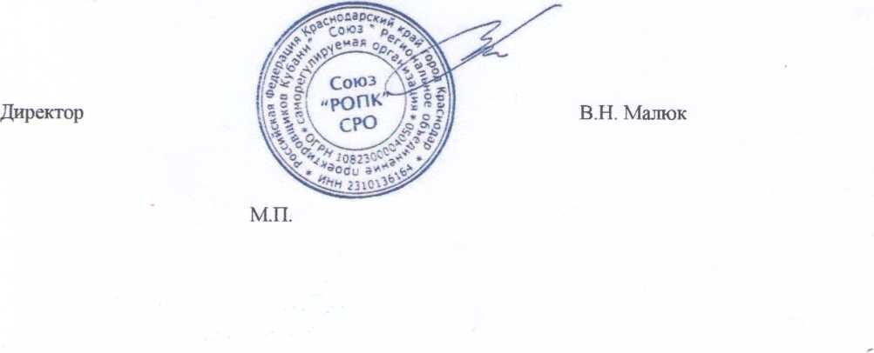

I

■oNn .

fxxxir

0\ \ • cN^’S

XX,

СЖ  
Ns 19

\\ V ^\

•c , \\Va\ шу

\\ X xXiw5

4^ 4^,&44 %: '

• \!56tiV4

BUimsn ..w

'feopoea .A

l?P

**Выход** \j. ' c,vbP^'*. **>k ^ \%k** \\ <$>

v . <i».&\ Xw*«\ N^\"j<fTx& ЛгащЗМИ .\ \^>фг'

=►_ X \ :V4 Участок no\ХГ"X / y=^3fc408.22 ^ ''

% I/

4 X%> \ X \\ \ y\ [^302412.Q&fK<M& Ц^.

\4\ 4 *мг>Ш*

• ;L .-•■* s’ jf У

%

О

156,10

Ситуационный план  
с привязкой к координатам местности

уС\у



■Щъ А. ц №302424.28 / // i ^  
^ . .'(Л / />ч с^Л

><£> °'Ч

'4» '

#л

ч“ V«J 'V *vT ,

^ ^ У _ \S

A-t15^

S*y \Х=***487395.14***

**У\***2302393.13

У 6 ху У $ 15MXi\X\

//^/йт m v\S^\

iqfiOO

ЧЧ ;: Участок по °с» Х=4$7339.85

**уя Ленима’ 25** Y=2302409.68 ,,,4

***Х-487337.61***

**У** ±2302381.68~

156,23

\s\X*487324.10



**Y=**2302455.22

***Х-487368.39***У-2302473.84

***Х-487347.20***У~2302429.00

***Х-487334.97 У***\*

' У=230243М5

'Ъ Х-487331.07

У=2302441.58

***Х-487323-97***У-2302431 13

***Х-487324.89***Y-2302429.79

Y-2302406.91

У=2302376.87

Участок по  
ул. Ленина № 25

Х-487296.32

У-2302368.86

|  |  |  |
| --- | --- | --- |
| я  ш | | Сотников Д. В.  \ |
| г ш|°/ ц'-^  Исполнитфе* Ц \ | Т £  W со а | ;|Д.В. Сотников |
| \ Х>\V I | М&рА// | / |
| \Ч;.учч^ | гг 2 yufjSS'  ~уъ ^ |  |
|  |  |  |

Для оформления  
документов

Лист 1

■

Система координат- МСХ23 Заказ:

Система высот- 6агт*йс*2я №

Адрес земельного участка ;Краснодарский к.рай, Новокубанский район,  
г.Новокубанск, ул. Ленина ,25/1  
Согласовать;(связь ,газ>вода,канализация.)

М1500

28.03

2С22г

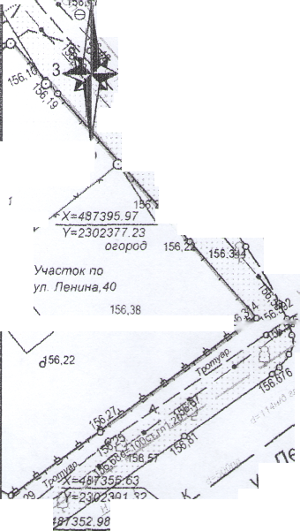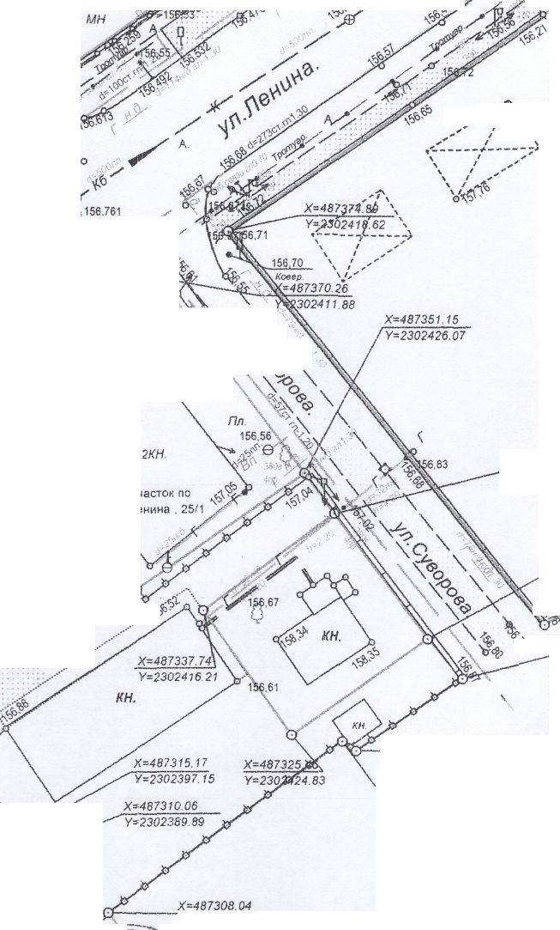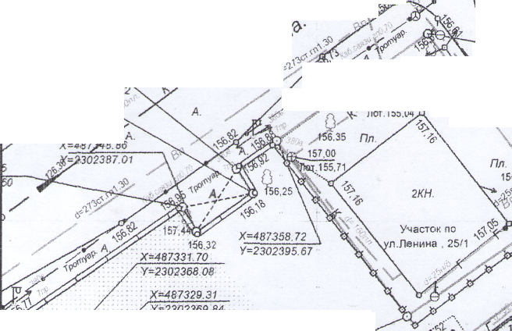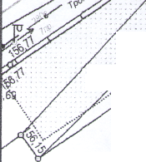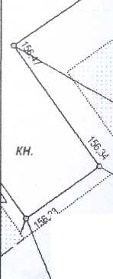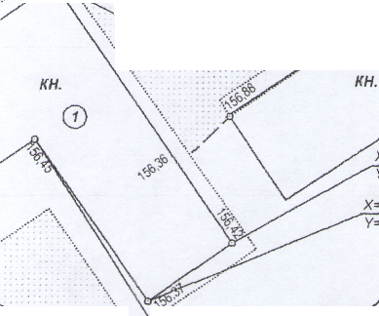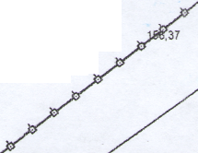

ОД-2

Выкопировка фрагмента карты градостроительного

правил земле

мельныи

асток

осматриваемый

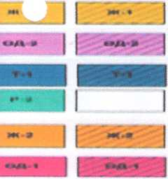

******* ***** I •****#-* * **** ******** V ** * f -*****» *к** * 9**t* •*#*♦ «МИМ ***л«**^:***

********** i* ***** I «* ******* ****<> *1Й1М*Н *#** #**§«%#* *#*%- I {IHfiiiti * |"НМНГ1,Н«ПМ **

**«**. *■'*«. ***** **t*9*»« ************* * * * *1 ********* -** * »«** **,;* ****** *

**•»»*#*« * | HI t * * *««»(• »**««*• * * * •*!*§»#\*** * I | • V *« * Ч 4 * *«.*

♦»***« •**«■■»*** ***?. ***** 5* **■%*.** « * I *| ** f * **\*.** *$ ** * It *»**♦**« « * * • ** * *4 ** .»*:*«.* * f ** **\*4** , **i** **••»■•«* *t * .

**••£*•>»• * и ***• <*,; ****** ***# * * %> >» ** «мн*| ♦ #** * *«!**•’*» **• * * % - -**^v #•*

‘ §**••** *••% «I »«••*»%*« n(«i i« * • * * * <*< « * * «* Ч* i * .♦% • t * *.* *t м «iMMt ч* * * < ««* »l »• « » #*» % * I *

***« » M »M»| II MH «I* « *| * «***,*•* |

« **»»»*«* »*•**«*•»• **> ********



• * «**• » « « « **«**•*•«.*** *•»**»* f %И’ ** ****.-*:-*<* «»****•'•**»* * * *

I I -—**Mil i>rniiii ~** I

1. ШЯ
2. I

#< * * ** * # V * * H - ****** * fc? * * * * * * * *~ #* **:* * *: *»

* * «5 ************ ******* * * * * * #* ***** * v. н * * #? ■ ******** *

II

I

# ********** **»•** *. ** * * * * ч ♦ «* *#*■* *«* §**■«■-*■>••*'* ■*■* ***** ♦*'*. # * » - * * * ** *&** ***;>. * %, -%,*****■- i***.-** ******

* »**.********»*** * * ****** * * *% *4 * ** « * * »* *Nv *» •**§*«*■** »**<*>*% * *»>' f **•*

